Logboek Groenewelle Sander Zwiep
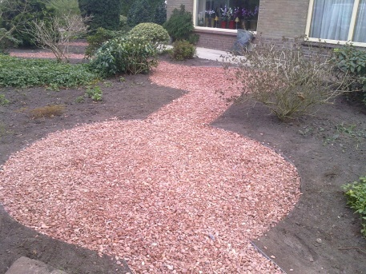
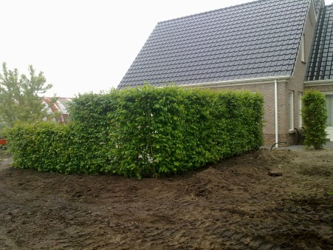
Stageperiode 30 Mei t/m 8 juli 2011
week 22
Maandag
Straatwerk ( grind wegspitten, geelzand erin en aantrillen, daarna afreien, straten en aftrillen en afstrooien).
Dinsdag
Vast onderhoud: Gras maaien, kanten steken, kleine snoeiwerkzaamheden, schoffelen, borders schoon maken afval opruimen
woensdag
Graszoden afplaggen, grond aanvullen met compost, de grond frezen en nieuwe zoden leggen 50m2
Donderdag
Het zetten van een kant en klare heg (zie afbeelding)
Vrijdag
Onderhoud vaste klanten ( Snoeien, borders schoon, afval opruimen en afvoeren en evt gras maaien)
week 23
Maandag
Stratenwerk oprit H klinkers ( zwarte grond weghalen en afvoeren , geelzand erin en aantrillen, daarna afreien, straten en aftrillen en afstrooien).
Dinsdag
Vast onderhoud: Gras maaien, kanten steken, kleine snoeiwerkzaamheden, schoffelen, borders schoon maken afval opruimen
woensdag
Grond egaliseren,en graszoden leggen +- 125 m2
Donderdag
Grond verwijderen en ijzeren strippen zetten en worteldoek leggen en daarna en grind opgebracht ( zie afbeelding )
Vrijdag
Onderhoud vaste klanten ( Snoeien, borders schoon, afval opruimen en afvoeren en evt gras maaien)

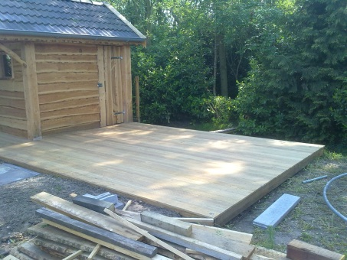
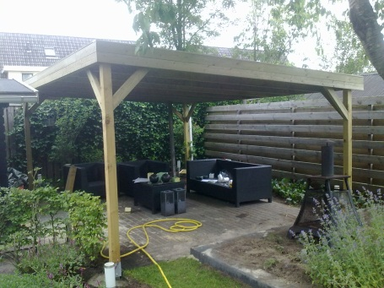
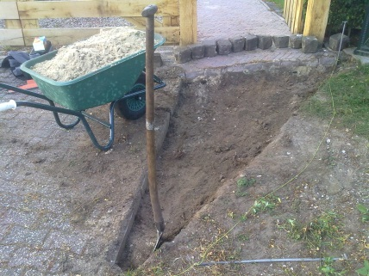
week 24
Maandag Vrij
Dinsdag
Vast onderhoud: Gras maaien, kanten steken, kleine snoeiwerkzaamheden, schoffelen, borders schoon maken afval opruimen
woensdag
Onderhoud vaste klanten ( Snoeien, borders schoon, afval opruimen en afvoeren en evt gras maaien)
Donderdag
Reparatie straatwerk ( terras tegels eruit halen en zand ophogen, aftrillen, afreien en tegels weer terug )
Vrijdag
inmeten tuin. Inplanten van lavendel en heesters.
week 25
Maandag
Onderhoud machines, kettingzaag, grasmachine, strimmer, trilplaat
Dinsdag
Vast onderhoud: Gras maaien, kanten steken, kleine snoeiwerkzaamheden, schoffelen, borders schoon maken afval opruimen
woensdag
Weghalen van zieke kastanjeboom ( pionnen zetten, afval opruimen,de gevallen takken zagen en versnipperen )
Donderdag
Onderhoud vaste klanten ( Snoeien, borders schoon, afval opruimen en afvoeren en evt gras maaien)
Vrijdag
Beukenhagen snoeien, afval opruimen en afvoeren.
week 26
Maandag
overkapping zetten ( zie afbeelding )
Dinsdag
Vast onderhoud: Gras maaien, kanten steken, kleine snoeiwerkzaamheden, schoffelen, borders schoon maken afval opruimen
woensdag
afwerken van overkapping van maandag
Donderdag
Vlonder maken, onderframe van hardhouten balk op palen
( zie afbeelding )
Vrijdag
Afwerken vlonder
week 27
Maandag vrij
Dinsdag
Vast onderhoud: Gras maaien, kanten steken, kleine snoeiwerkzaamheden, schoffelen, borders schoon maken afval opruimen
woensdag
verwijderen van klimplanten en borders onkruid vrij maken
Donderdag
Straatwerk. Graszoden afplaggen, zwarte grond afvoeren
Geel zand erin en aftrillen, leggen van klinkers in ellenboog verband
Vrijdag
Onderhoud van tuinen van vaste klanten.
( Snoeien, borders schoon, afval opruimen en afvoeren en evt gras maaien)

